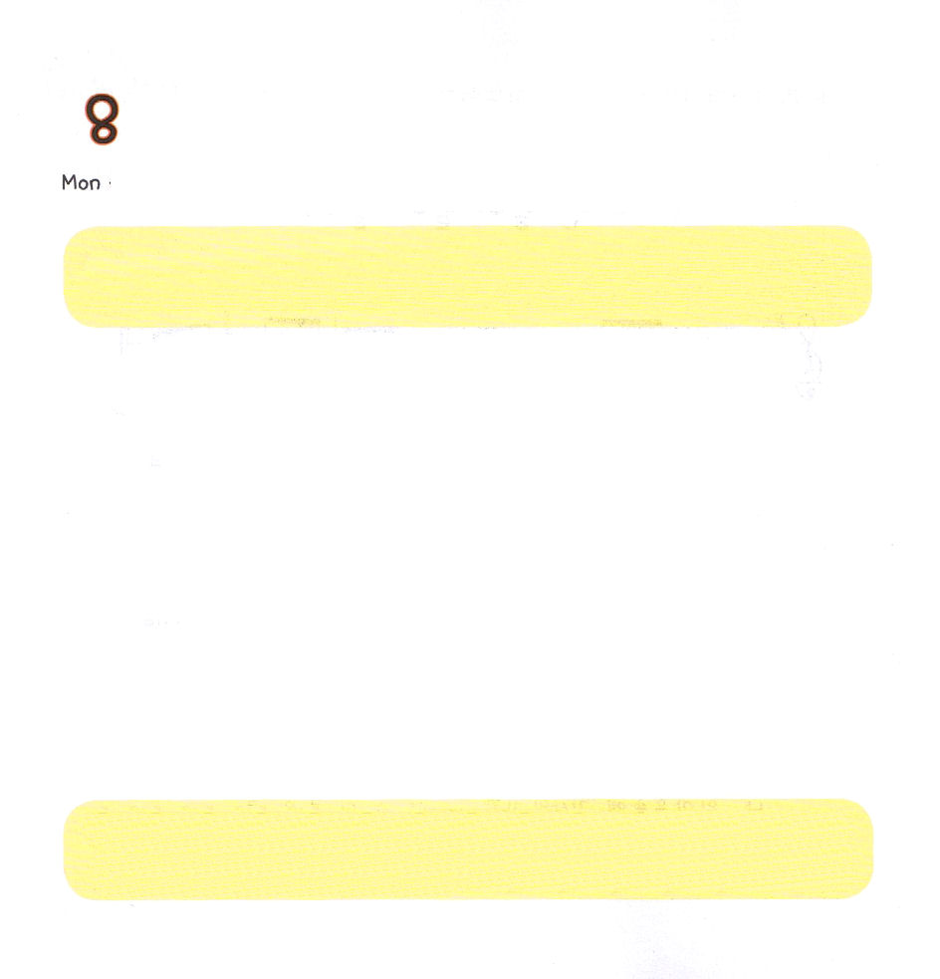

げつようび
にち

17:1～15 あなたはのをべ、、をいただされました。あなたはをためされましたが、もつけされません。は、のあやまちをしまいとがけました。(3)

あさ はやう おきて かみさまに れいはいを ささげた
ダビデは すべての ひとが つみの なかで うまれて
サタンに つかまって いることを しっていました。
おんなの しそんとして こられる メシヤだけが
サタンの あたまを ふみくだくことを しっていました。
れいてきな じじつを しっていた ダビデは よるに いつも
いのって かみさまが くださる ちからを うけました。
レムナントは イエス・キリストが おんなの しそんで
すべての もんだいの かいけつする かただと しっています。
きょうの よるから ダビデの ように
せかいふくいんかの ために いのるように しましょう。

ちちなる かみさま ありがとうございます。 このよで かみさまを
はなれて つみに おちいっている おおくの ひとに わたしと ともに
おられる イエス・キリストを つたえ させてください。 そのひとびとが
こころの とびらを ひらけて ふくいんの みことばを きいて
しんじる ことが できますように。イエス・キリストの おなまえによって
おいのりします。アーメン

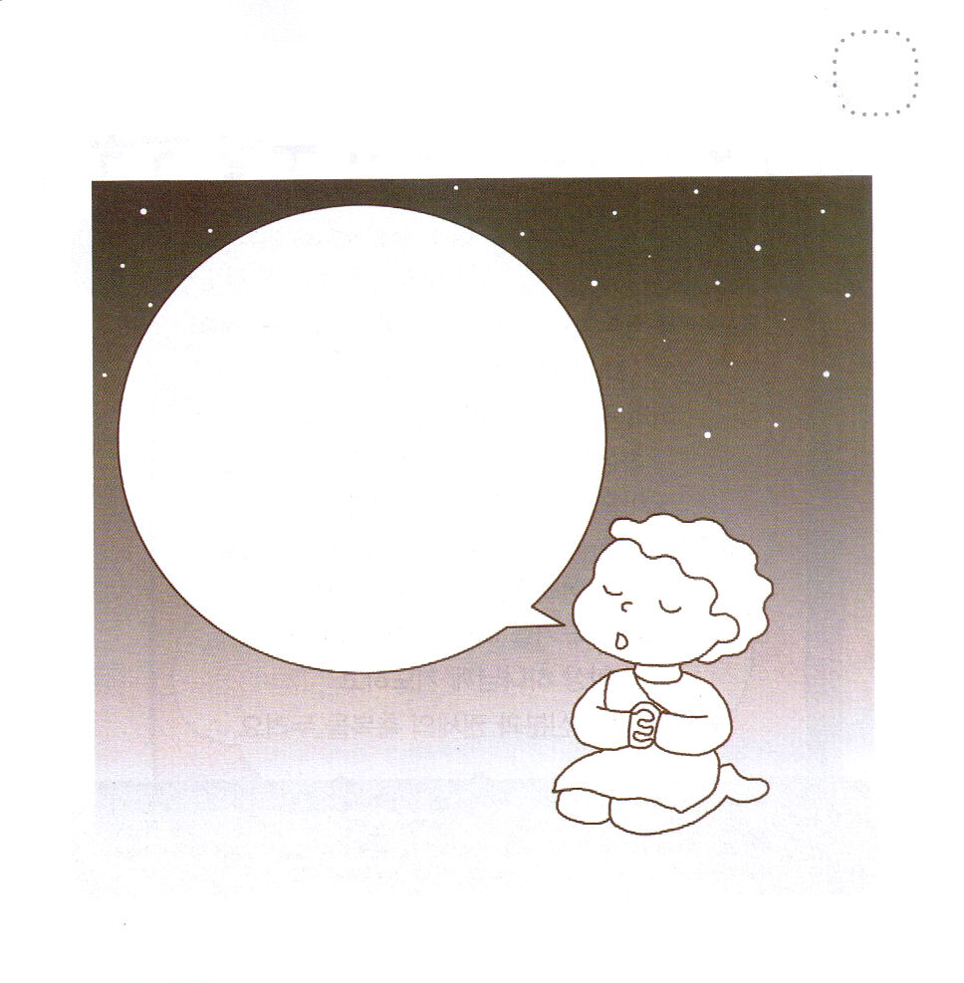
★かみさまの けいやくを しっていた ダビデは いつも よるに
かみさまに どんな いのりを していたでしょうか。
パパとママと はなしを して ふきだしの なかに
かいてみましょう。

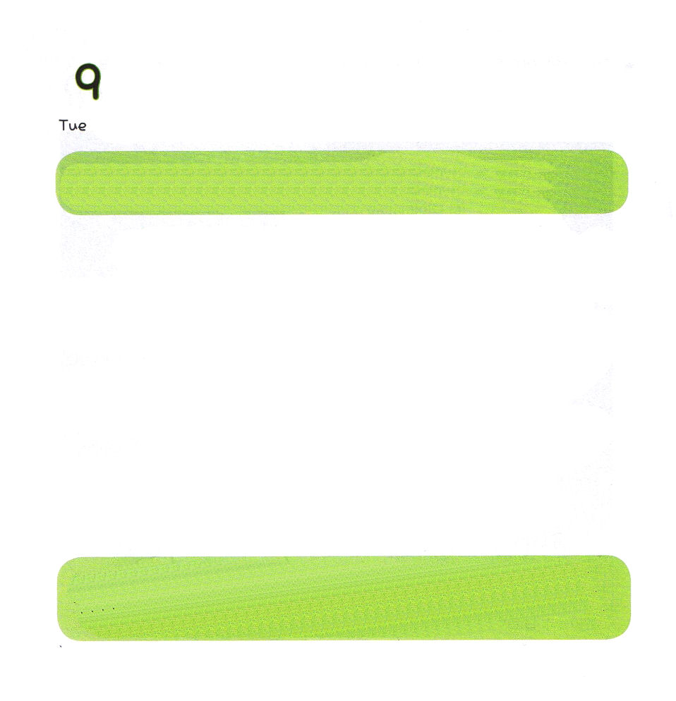
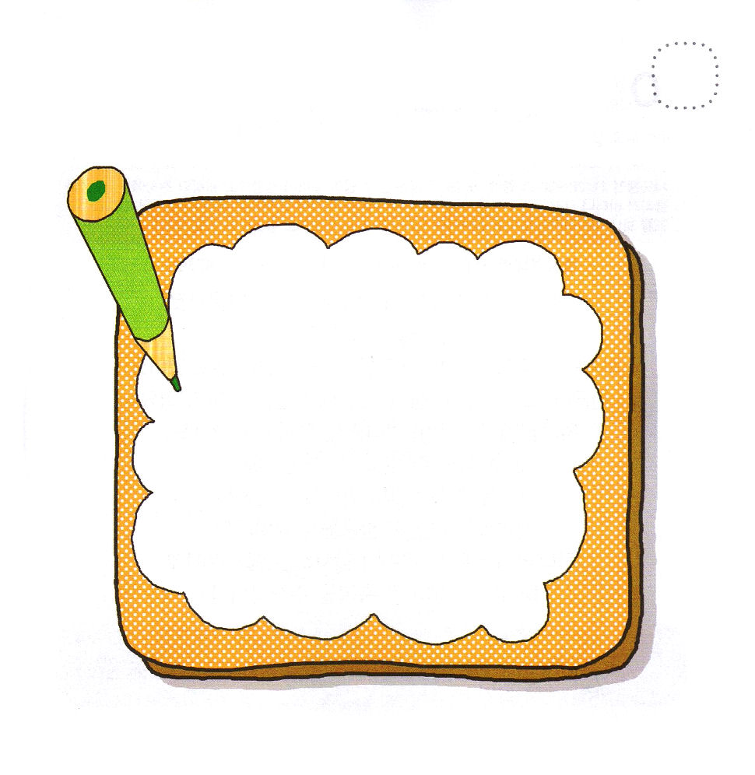

★かみさまの こどもの みぶんと けんいの しゅくふく
７つに つづけて かんしゃする いのりの ぶんしょうを
かいてみましょう。

かようび
にち

1:8 しかし、があなたがたのにまれるとき、あなたがたはをけます。そして、エルサレム、ユダヤとサマリヤの、およびのてにまで、わたしのとなります。

かみさまの こどもに なった わたしには
くるしいことが こなかったら いいでしょう。
いやな ことも なかったら よいし
いたいことも なければ よいでしょう。
しかし かみさまは レムナントの しんこうが そだつように
ときには くるしいことも あたえられます。
かなしいときも うれしいときも いつでも どこでも
いつも かみさまに おいのりして
こたえを うける みぶんと けんいの しゅくふくを
あじわいましょう。

ちちなる かみさま、 かみさまの こどもに してくださって わたしと
ともに いてくだり わたしを みちびいて くださって ありがとう
ございます。わたしの いのりに こたえてくださり イエスさまの
おなまえによって サタンを くだく けんいを くださって ありがとう
ございます。わたしを たすける みつかいを おくって くださり
わたしの なまえが てんの いのちのしょに あることを しんじて
かんしゃします。 わたしを とおして せかいふくいんかを なされることを
しんじます。。イエス・キリストの おなまえによって おいのりします。
アーメン

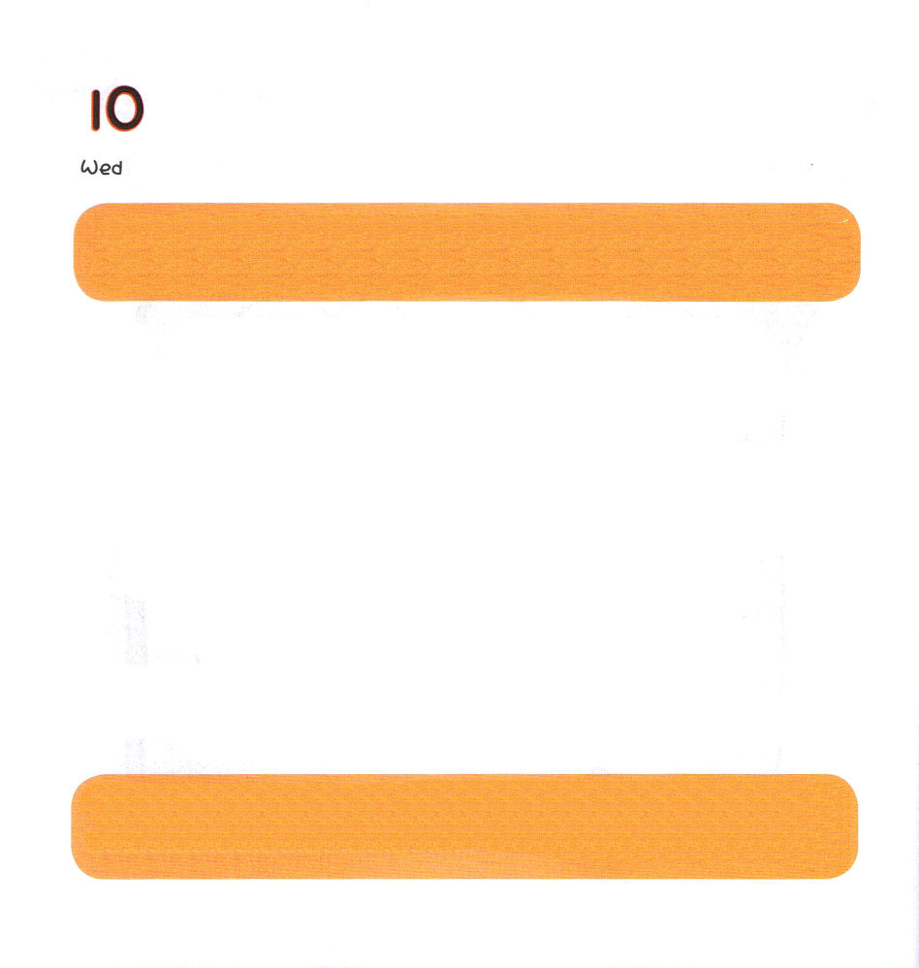
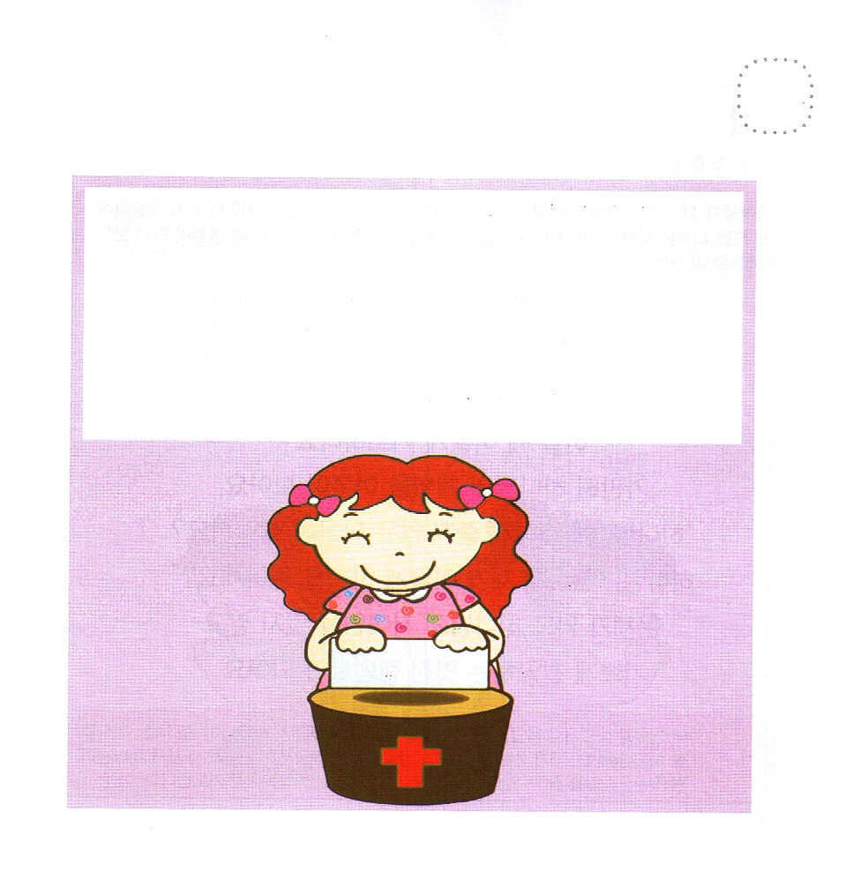

すいようび
にち

11:28～30 そののひとりでアガボというがって、にききんがこるとによってしたが、はたしてそれがクラウデオのにこった。そこで、たちは、それぞれのにじて、ユダヤにんでいるたちにのをることにめた。らはそれをして、バルナバとサウロのによってたちにった。。

レムナントは にちようには いつも かみさまに かんしゃする
こころで けんきんを ささげます。
しかし けんきんで アイスクリームを かって たべたく
なるときも あるでしょう。
けんきんを すこしだけして おもちゃを
かいたいことも あるでしょう。
かみさまは おかねは ひとつも ひつようでは ありません。
ぜんせかいの しゅじんだからです。
かみさまは かんしゃして けんきんする
レムナントの こころと しんこうを よろこばれます。
かみさまが くださった しゅくふくに かんしゃする レムナントは
かみさまが もっと たくさん しゅくふくして くださいます。

そうぞうしゅの かみさま。すべてが かみさまの ものだと しんじて
かみさまが わたしに くださった すべての ことを かみさまに
ささげることが できるくらい おおきな しんこうを わたしに
ください。きょうかいで いちばん けんきんを たくさんする
じゅうしょくしゃとして そだつように しゅくふく してください。
イエス・キリストの おなまえによって おいのりします。アーメン

★レムナントは じぶんで けんきんを じゅんびして みましょう。
つぎの にちようは じぶんで けんきんを じゅんびして
かんしゃの ないようを かいて かんしゃけんきんも じゅんび
してみましょう。したの あいている ところに かみさまに
かんしゃする ないようを かいてみましょう。



もくようび
にち

14:1～13 それでモーセはにった。「れてはいけない。しっかりって、きょう、あなたがたのためになわれるのいをなさい。あなたがたは、きょうるエジプトをもはやにることはできない。(13)

レムナントに にくむ おもいが うまれたり
はらがたつ こころが うまれたり することも あります。
このような とき どのように いのりますか。
しずかに かみさまの けいかくを たずねて みましょう。
「かみさま、 なぜ わたしに よくない こころが うまれますか。
かみさま！ こんなとき わたしが どのように
したら よいのでしょうか。」
もんだいが きても かみさまの こどもであることを
わすれないで よろこんで さんびを する
すてきな レムナントに なりましょう。

わたしの いのりを きいて こたえてくださる かみさま。わたしは
まだ ちいさいので かみさまが ねがわれる いのりを よく する
ことが できません。わたしが いのるときには せいれいさまが
おしえて みちびいて くださって かみさまが ねがって おられる
いのりを させてください。イエス・キリストの おなまえによって
おいのりします。アーメン

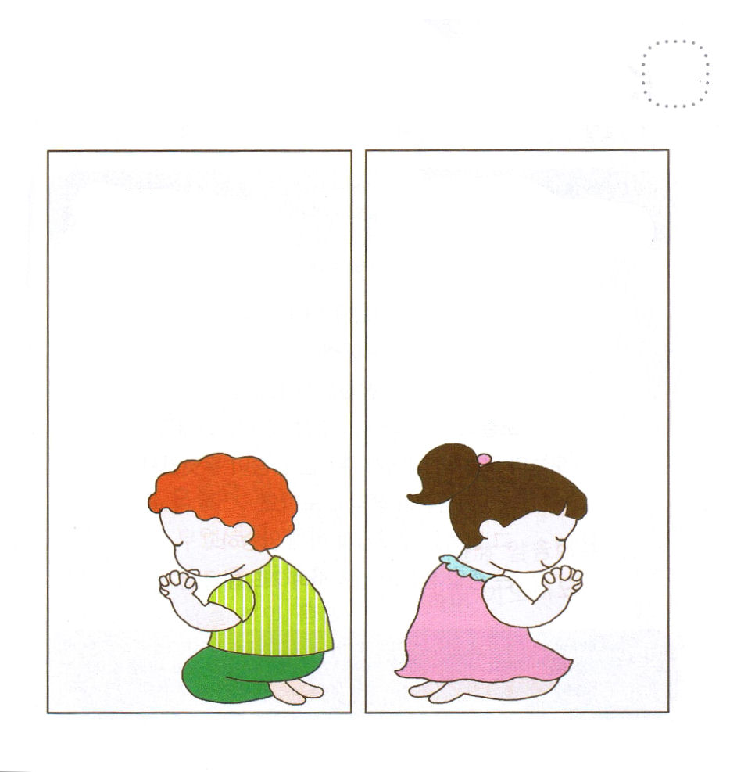
★したの ふたりの おともだちの いのりを よく みて
くらべて みましょう。そして わたしは かみさまに
どんな おいのりを ささげているのか パパとママと
はなしあってみましょう。

ちちなる かみさま。
きょうも せいれいで
みたして くださって
ちえを くださり
せかいふくいんかを する
エリートに なれるように
しゅくふくして ください。
イエス・キリストの
おなまえに よって
おいのりします。
アーメン
かみさま。
ロボットの おもちゃが
とても ほしいです。
パパ、ママの こころを
かえて ください。
おもちゃを たくさん
かえるように して
ください。

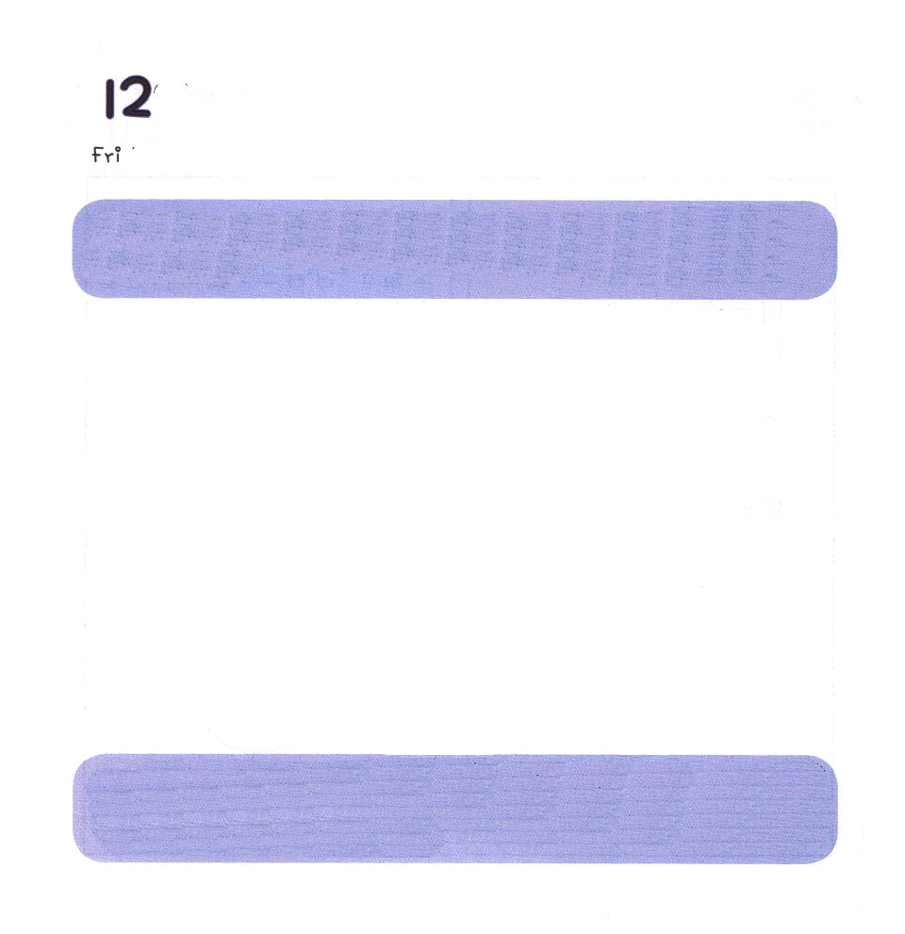


きんようび
にち

81:1～16 わたしが、あなたの、である。わたしはあなたをエジプトのかられった。あなたのをきくあけよ。わたしが、それをたそう。しかしわがは、わたしのをかず、イスラエルは、わたしにわなかった。(10～11)

レムナントは かみさまの みことばを どのように もくそうしますか。
まず にちようの きょうかいがっこうの れいはいで もらった
みことばを パパとママと いっしょに ゆっくり よんで
わかちあいましょう。
そして きょうの 「こどもの いのりのてちょう」を ゆっくり
よみましょう。
きょうの みことばの なかで わたしに くださった みことばは
なにか じっくりと かんがえて みましょう。
その みことばを パパとママと いっしょに おぼえて
いちにち おもいだすときごとに かんがえて おいのりしましょう。

ちちなる かみさま。にちようの こうだんの みことばが わたしの
こころと おもいに ふかく きざまれるように せいれいで みたして
ちえを ください。まいにち もくそうする「こどもの いのりのてちょう」
の みことばを とおして じだいを いかす レムナント サミットに
ならせて ください。きょうも インマヌエルの しゅくふくを あじわう
ことが できますように。イエス・キリストの おなまえに よって
おいのりします。アーメン

★（ ）のなかに あう ことばを かいて みましょう。

１．（ ）で うけた みことばを
パパとママと いっしょに ゆっくり よんで
フォーラムします。 このとき せいしょの
ほんぶんの みことばを かならず よみます。

２．きょうの 「こどもの いのりのてちょう」の
（ ）を よんで きょう「こどもの いのりの
てちょう」の （ ）ほんぶんを よみます。
みことばを ゆっくりと よみます。

３．きょうの みことばの なかで（ ）くださる
みことばは なにかを じっくりと かんがえてみます。

４．にぎった みことばを （ ）と いっしょに
おぼえます。

５．いちにちじゅう おもいだすときごとに かんがえて
いのります。


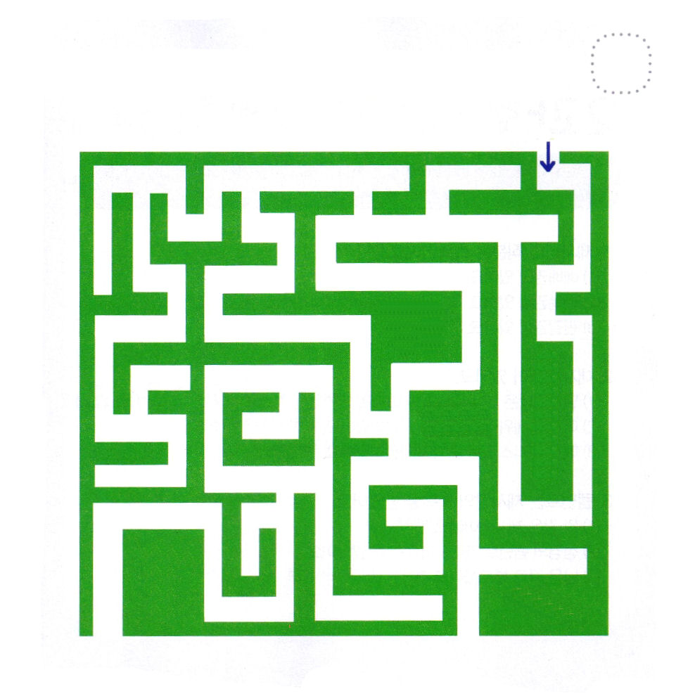
★モーセは かみさまの けいかくの なかで うまれ かみさまに
みちびかれて そだちました。モーセの じんせいを かんがえて
ただしい みちを とおって みましょう。

どようび
にち

90：１～17 あなたのみわざをあなたのしもべらに、あなたのをらのらにせてください。たちの、のごがたちのにありますように。そして、たちののわざをかなものにしてください。どうか、たちののわざをかなものにしてください。

こどもの モーセは おかあさんから おんなの しそんとして
こられる メシヤに ついて はなしを ききました。
かみさまが メシヤの けいやくを
こころに きざんでいた モーセを よばれ
イスラエルの たみを エジプトから みちびきだす ように
されました。
イエス・キリストを こころの しゅじんとして おむかえした
レムナントが いのるとき
モーセを よばれた ちからの かみさまが
レムナントを まもって みちびいて くださいます。

けいやくの かみさま ありがとうございます。モーセを えらばれた
かみさまが わたしを えらんでくださったと しんじて かんしゃ
します。モーセに ふくいんを つたえた ヨケベデのように ママに
ある ふくいんが わたしにも つたえられますように。
イエス・キリストの おなまえに よって おいのりします。アーメン

